

СКАМЬЯ УНИВЕРСАЛЬНАЯ
Артикул: DCH201

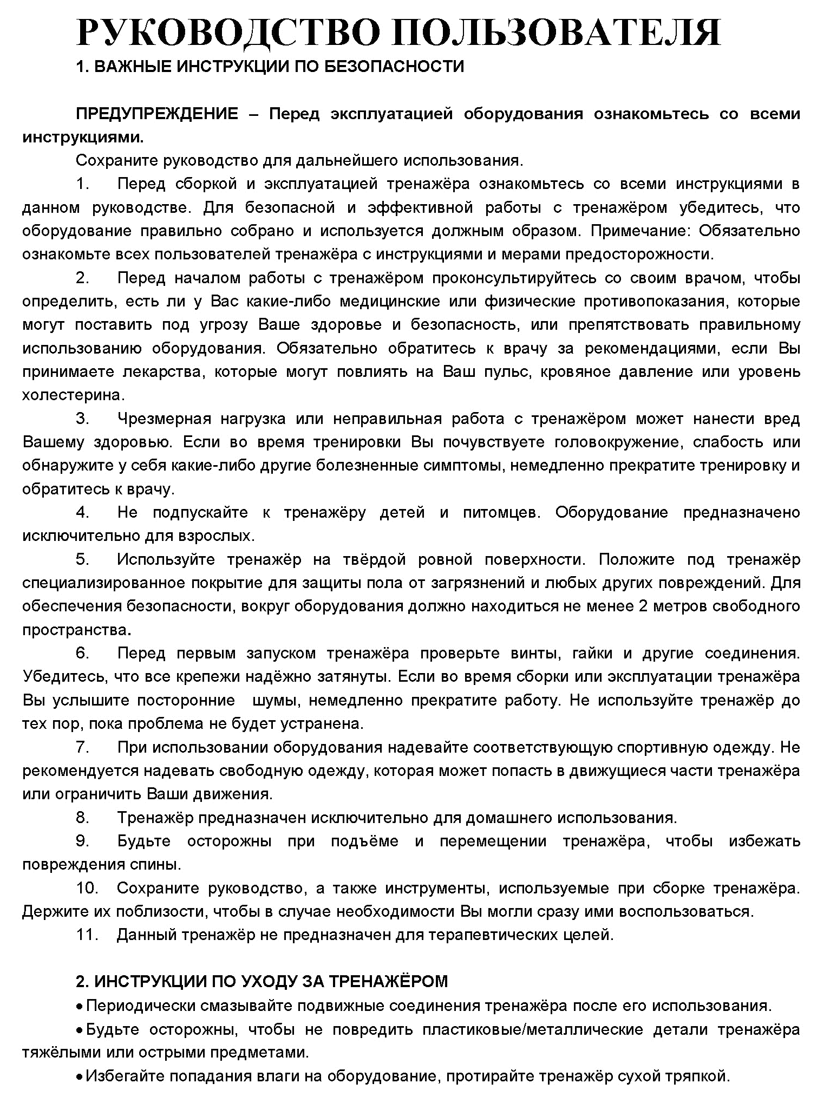


НАГРУЗКА ТРЕНАЖЁРА

Максимальная нагрузка 250 кг
Максимальная нагрузка 100 кг

Максимальная нагрузка 100 кг

Максимальная нагрузка 100 кг

Подходит для утяжелителя 51 мм с центральным отверстием

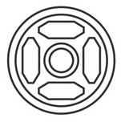


СПИСОК СОСТАВНЫХ ЧАСТЕЙ
№ | Наименование | Кол-во | № | Наименование | Кол-во
01 | Главная рама | 1 | 23 | T Стопорный штифт | 2
02 | Задний стабилизатор (с транспортировочными колёсами) | 1 | 24 | Крышка адаптера | 1
03 | Шайба φ10 | 16 | 25 | втулка переходная 26мм*51мм | 1
04 | Шестигранный болт M10*20 | 10 | 26 | 25 втулка | 12
05 | Передний стабилизатор | 1 | 27 | Вращающийся вал | 2
06 | Парта для бицепса Опора рычага | 1 | 28 | Угол наклона подушки спинки Регулируемая трубка | 2
07 | втулка | 1 | 29 | Транспортировочный колеса | 2
08 | Регулируемая трубка | 1 | 30 | Боковая крышка | 4
09 | Шестигранный болт M10*75 | 1 | 31 | Винт с цилиндрической головкой и внутренним шестигранником M8*15 | 4
10 | Контргайка M10 | 3 | 32 | Основная опорная стойка | 1
11 | Спинка | 1 | 33 | 16 втулка | 2
12 | Шайба φ8 | 18 | 34 | Гребной руль | 1
13 | Винт с цилиндрической головкой и внутренним шестигранником M8*20 | 17 | 35 | Пластиковая крышка рукоятки гребного руля | 2
14 | Сиденье | 1 | 36 | Ролик ползунка сиденья | 4
15 | Трубка для парты | 1 | 37 | Подшипник 608Z | 8
16 | Парта для бицепса | 1 | 38 | Контргайка M8 | 4
17 | Пружинная ручка M16 | 2 | 39 | Винт с цилиндрической головкой и внутренним шестигранником：M8*80 | 4
18 | Трубка для валиков | 3 | 40 | Комплект регулируемых кронштейнов ползунка сиденья | 1
19 | Заглушка валика (внутренняя) | 6 | 41 | Опорная труба сиденья | 1
20 | Валик | 6 | 42 | задние ножки Резиновая накладка | 2
21 | Заглушка валика (наружная) | 6 | 43 | Передние ножки Резиновая накладка | 1
22 | Опора рычага | 1

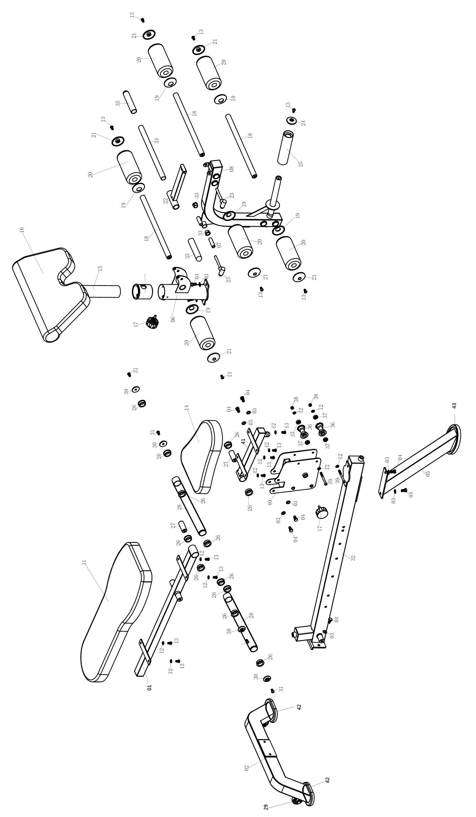
ИНСТРУКЦИЯ ПО СБОРКЕ. ШАГ 1

Важно: При сборке оборудования используйте только те составные части и крепёжные детали, которые входят в комплект тренажёра.
Примечание: Для сборки тренажёра требуются не менее двух взрослых.

Список составных частей
№ | Наименование | Кол-во |  | № | Наименование | Кол-во
01 | Главная рама | 1 |  | 04 | Шестигранный болт M10*20 | 2
02 | Задний стабилизатор  (с транспортировочными колёсами) | 1
03 | Шайба φ10 | 2

ИНСТРУКЦИЯ ПО СБОРКЕ. ШАГ 2

Список составных частей
№ | Наименование | Кол-во |  | № | Наименование | Кол-во
03 | Шайба φ10 | 2
04 | Шестигранный болт M10*20 | 2
05 | Передний стабилизатор | 1

ИНСТРУКЦИЯ ПО СБОРКЕ. ШАГ 3

Список составных частей
№ | Наименование | Кол-во |  | № | Наименование | Кол-во
03 | Шайба φ10 | 2
04 | Шестигранный болт M10*20 | 2
06 | Парта для бицепса Опора рычага | 1

ИНСТРУКЦИЯ ПО СБОРКЕ. ШАГ 4

Список составных частей
№ | Наименование | Кол-во |  | № | Наименование | Кол-во
03 | Шайба φ10 | 2 |  | 09 | Шестигранный болт M10*75 | 1
07 | втулка | 1 |  | 10 | Контргайка M10 | 1
08 | Регулируемая трубка | 1
ИНСТРУКЦИЯ ПО СБОРКЕ. ШАГ 5

Список составных частей
№ | Наименование | Кол-во |  | № | Наименование | Кол-во
11 | Спинка | 1
12 | Шайба φ8 | 4
13 | Винт с цилиндрической головкой и внутренним шестигранником M8*20 | 4

ИНСТРУКЦИЯ ПО СБОРКЕ. ШАГ 6

Список составных частей
№ | Наименование | Кол-во |  | № | Наименование | Кол-во
12 | Шайба φ8 | 4 |  | 14 | Сиденье | 1
13 | Винт с цилиндрической головкой и внутренним шестигранником：M8*20 | 4
ИНСТРУКЦИЯ ПО СБОРКЕ. ШАГ 7

Список составных частей
№ | Наименование | Кол-во |  | № | Наименование | Кол-во
12 | Шайба φ8 | 2 |  | 16 | Парта для бицепса | 1
13 | Винт с цилиндрической головкой и внутренним шестигранником：M8*20 | 2
15 | Трубка для парты | 1

ИНСТРУКЦИЯ ПО СБОРКЕ. ШАГ 8

Список составных частей
№ | Наименование | Кол-во |  | № | Наименование | Кол-во
17 | Пружинная ручка | 1

ИНСТРУКЦИЯ ПО СБОРКЕ. ШАГ 9

Можно отрегулировать наиболее подходящее положение

Список составных частей
№ | Наименование | Кол-во |  | № | Наименование | Кол-во
13 | Винт с цилиндрической головкой и внутренним шестигранником：M8*20 | 6 |  | 20 | Валик | 6
18 | Трубка для валиков | 3 |  | 21 | Заглушка валика (наружная) | 6
19 | Заглушка валика (внутренняя) | 6

ИНСТРУКЦИЯ ПО СБОРКЕ. ШАГ 10

Список составных частей
№ | Наименование | Кол-во |  | № | Наименование | Кол-во
22 | Опора рычага | 1
23 | T Стопорный штифт | 2

ИНСТРУКЦИЯ ПО СБОРКЕ. ШАГ 11

Штырь 28 мм, адаптер для добавления подходит для дисков 51 мм

Список составных частей
№ | Наименование | Кол-во |  | № | Наименование | Кол-во
13 | Винт с цилиндрической головкой и внутренним шестигранником：M8*20 | 1
24 | Крышка адаптера | 1
25 | втулка переходная 28мм*51мм | 1

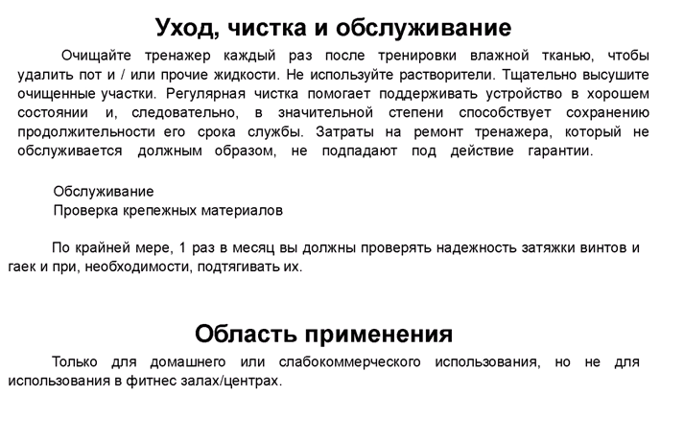

Рекомендации к занятиям
Регулярные тренировки позволяют добиться целого ряда преимуществ: улучшают физическую форму, мышечный тонус и в сочетании с диетой и контролем калорий помогают избавиться от лишнего веса.

Разогревающая разминка
Этот этап позволяет улучшить кровообращение и подготовить мышцы к дальнейшей работе, что снизит риск получения травм мускулатуры и связок. Для этого рекомендуется выполнять несколько разминочных упражнений, как показано на рисунках ниже. Каждое упражнение следует выполнять в течение 30 секунд. Не перенапрягайте и не рвите мышцы во время растяжки – если Вы почувствуете боль или другие неприятные ощущения, то прекратите занятия.
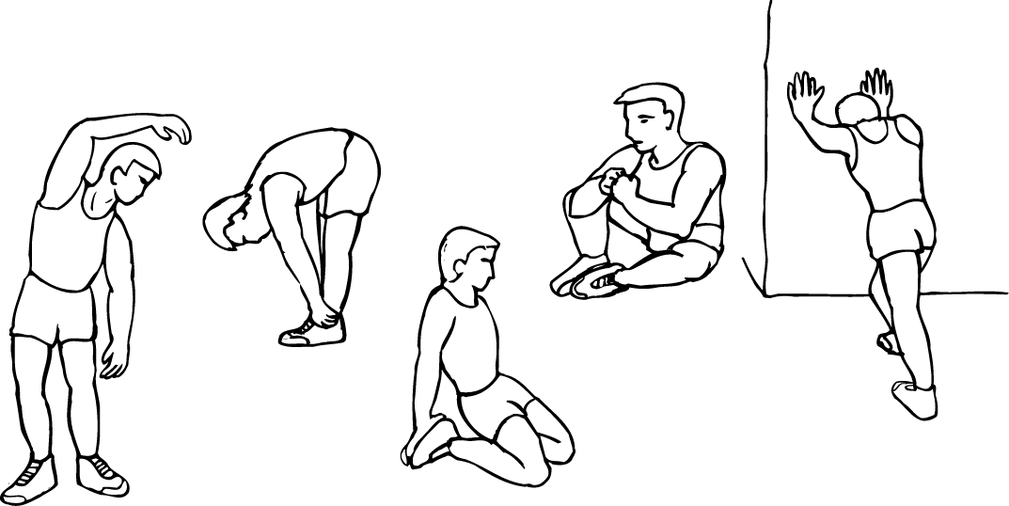

КОЛЕНИ/АХИЛЛЫ
ВНЕШНЯЯ ЧАСТЬ БЕДРА
ВНУТРЕННЯЯ ЧАСТЬ БЕДРА
НАКЛОНЫ ВПЕРЁД
НАКЛОНЫ В СТОРОНУ

Тренировка
На данном этапе идёт увеличение нагрузки, вследствие чего необходимо приложить усилия. При регулярных занятиях, мышцы ног станут более гибкими. Тренируйтесь в своем темпе, но он обязательно должен быть равномерным в течение всей тренировки. Скорость вашей тренировки должна быть достаточной, чтобы Ваш пульс находился в целевой зоне в соответствии с диаграммой ниже.



